**บันทึกกิจกรรมโฮมรูม**

**ภาคเรียนที่....... ปีการศึกษา ...............**

**ชั้นมัธยมศึกษาปีที่.......**

**.............................................ครูที่ปรึกษา**

**.............................................ครูที่ปรึกษา**

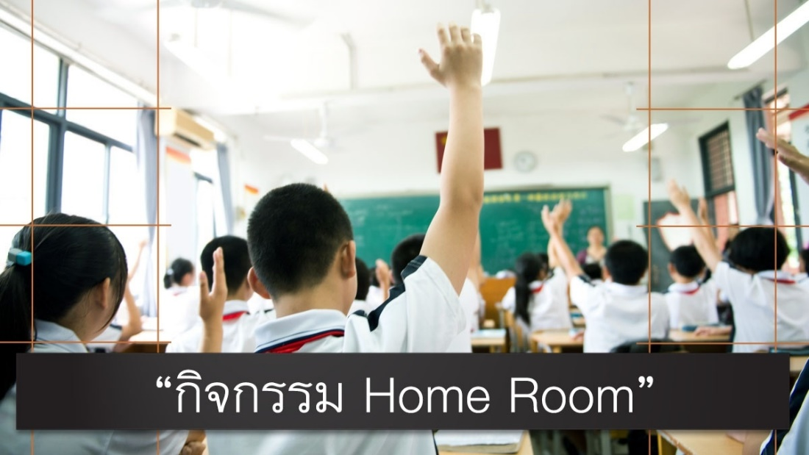

**งานระบบดูแลช่วยเหลือนักเรียน**

**โรงเรียนท่าปลาประชาอุทิศ**

**สังกัดสำนักงานเขตพื้นที่การศึกษามัธยมศึกษาพิษณุโลก อุตรดิตถ์**



บันทึกข้อความ

**ส่วนราชการ** โรงเรียนท่าปลาประชาอุทิศ อำเภอท่าปลา จังหวัดอุตรดิตถ์

**ที่**  วันที่ เดือน พ.ศ. .

**เรื่อง** รายงานผลการจัดกิจกรรมโฮมรูม ภาคเรียนที่ ....... ปีการศึกษา............

**เรียน** ผู้อำนวยการโรงเรียนท่าปลาประชาอุทิศ

ตามที่ข้าพเจ้า และ .  
ครูที่ปรึกษาระดับชั้นมัธยมศึกษาปีที่ / ได้รับมอบหมายให้ปฏิบัติหน้าที่ครูที่ปรึกษา ประจำปีการศึกษา ๒๕๖๕ ตามคำสั่งโรงเรียนท่าปลาประชาอุทิศ ที่ .......... /๒๕๖๕ เรื่อง แต่งตั้งครูที่ปรึกษา หัวหน้าระดับ ประจำปีการศึกษา ๒๕๖๕ ไปแล้วนั้น

บัดนี้การจัดกิจกรรมดังกล่าวได้เสร็จสิ้นแล้ว จึงขอรายงานผลการจัดกิจกรรมโฮมรูม ประจำภาคเรียนที่ ๒

ปีการศึกษา ๒๕๖๕

จึงเรียนมาเพื่อทราบและพิจารณา

ลงชื่อ ครูที่ปรึกษา ลงชื่อ ครูที่ปรึกษา

( ) ( )

ลงชื่อ หัวหน้าระดับ ลงชื่อ หัวหน้างานระบบดูแลฯ

( ) ( นายรุจิสันต์ ชูรักษา )

ความเห็นรองผู้อำนวยการโรงเรียน ความเห็นผู้อำนวยการโรงเรียน

.

.

.

( นางศศิมาพร ท่าสะอาด ) ( นางสาวรสสุคนธ์ อินชัยเขา ) ตำแหน่ง รองผู้อำนวยการโรงเรียนท่าปลาประชาอุทิศ ตำแหน่ง ผู้อำนวยการโรงเรียนท่าปลาประชาอุทิศ

**แนวทางการจัดกิจกรรมโฮมรูม (Homeroom)**

**การจัดกิจกรรมโฮมรูม (Homeroom)**

**กิจกรรมโฮมรูม** หมายถึง การจัดกิจกรรมเพื่อส่งเสริมผู้เรียนเป็นรายบุคคลหรือเป็นกลุ่มก็ได้ มีการฝึกปฏิบัติหรือทำกิจกรรมที่เป็นประโยชน์ต่อผู้เรียนในด้านต่าง ๆ เช่น การรู้จักตนเอง การรู้จักผู้อื่น และสิ่งแวดล้อม ทักษะการตัดสินใจ ทักษะการปรับตัวและการวางแผนชีวิต เป็นต้น กิจกรรมเหล่านี้จะจัดในห้องเรียนหรือนอกห้องเรียนก็ได้ โดยให้มีบรรยากาศเสมือนบ้าน ที่มีผู้เรียนกับครูที่ปรึกษาเป็นสมาชิกในครอบครัวเดียวกัน

**วัตถุประสงค์**

๑. เพื่อให้ครูที่ปรึกษาได้พบผู้เรียนของตนเองอย่างใกล้ชิด ใช้เวลาให้เกิดประโยชน์อย่างเต็มที่และมีเป้าหมายนอกเหนือจากการสอนตามปกติ

๒. เพื่อให้ผู้เรียนมีความรู้ ได้รับประสบการณ์เพิ่มมาขึ้นจากการเรียนปกติ

๓. เพื่อให้เกิดความเข้าใจ ระหว่างครูกับนักเรียน และนักเรียนกับนักเรียน

**ปฏิทินการจัดกิจกรรมโฮมรูม (Homeroom)**

๑. ครูที่ปรึกษาโฮมรูมนักเรียนสัปดาห์ละอย่างน้อย ๑ ครั้ง

๒. บันทึกกิจกรรมโฮมรูมทุกครั้ง โดยบันทึกลงในแบบบันทึกกิจกรรมโฮมรูม

๓. ลงลายมือชื่อครูที่ปรึกษา และหัวหน้าระดับ ประจำทุกสัปดาห์

๔. เมื่อสิ้นสุดภาคเรียน ให้สรุปผลงานส่งอีกครั้ง เพื่อรายงานผู้อำนวยการสถานศึกษา โดยส่งที่งานระบบดูแลช่วยเหลือนักเรียนเพื่อนำสรุปในภาพรวมต่อไป

**ตัวอย่างหัวข้อและกิจกรรมสำหรับจัดกิจกรรมโฮมรูม**

การจัดกิจกรรมโฮมรูม ปกติใช้เวลา ประมาณ ๑๐ – ๒๐ นาที ในขณะเดียวกันก็อาจมีการจัดกิจกรรม  
โฮมรูมที่ใช้เวลานานมากกว่า คือ ประมาณ ๕๐ นาที จากการประมวลเอกสารและผลงานการศึกษาวิจัยต่าง ๆ พบว่า หัวข้อ และกิจกรรมที่สมควรนำมาจัดกิจกรรมโฮมรูม ประกอบด้วย

๑. การอบรมมารยาทและการรู้จักกาลเทศะ เช่น การทำความเคารพ มารยาท และสิ่งที่ควรปฏิบัติ  
ในระหว่างการสนทนา มารยาทในการรับประทานอาหาร เป็นต้น

๒. การชมเชยผู้เรียนที่ทำความดี หรือมีความสามารถ

๓. การดูแลความสะอาดของห้องเรียน

๔. ให้ผู้เรียนนำข่าวจากสื่อต่าง ๆ เช่น หนังสือพิมพ์ วิทยุ โทรทัศน์ Website ต่างๆ ทางอินเทอร์เน็ต   
มาอ่าน หรือมาเล่าให้เพื่อนฟัง แล้วช่วยกันวิจารณ์ข่าว

๕. การฝึกลักษณะนิสัยที่พึงประสงค์ เช่น ความรับผิดชอบ ความมีระเบียบวินัย การตรงต่อเวลา   
ความมานะพยายาม การประหยัด ความขยันหมั่นเพียร เป็นต้น

๖. ให้ผู้เรียนเล่าเหตุการณ์ต่าง ๆ ที่ประสบจากชีวิตจริง การแก้ปัญหาเฉพาะหน้า แล้วอภิปรายร่วมกัน  
ในชั้นเรียน ให้นักเรียนเขียนเรียงความเกี่ยวกับครอบครัว

๗. ประกาศ แจ้งข่าวสาร และความเคลื่อนไหวของสถานศึกษา เช่น กำหนดการสอบ การแข่งขันกีฬาสี การจัดนิทรรศการ การจัดพิธีไหว้ครู ผลการประกวด หรือการเข้าร่วมแข่งขันต่าง ๆ เป็นต้น

๘. การอบรมคุณธรรม จริยธรรม เช่น ความเอื้อเฟื้อเผื่อแผ่ ความสามัคคี การเสียสละ ความซื่อสัตย์ การให้อภัย เป็นต้น

๙. การช่วยเหลือนักเรียนที่เรียนอ่อน อาจให้เพื่อนช่วยเพื่อน

๑๐. แนะแนวการเตรียมตัวสอบ

๑๑. แนะแนวในเรื่องการดำเนินชีวิต เช่น สุขภาพจิต วัยรุ่น การทำงานกลุ่ม มนุษยสัมพันธ์   
การคบเพื่อน การคบเพื่อนต่างเพศที่เหมาะสม การหลีกเลี่ยงจากภัยทางสังคม อาชญากรรม ปัญหาการคุกคามทางเพศ ภัยแอบแฝงจากอินเทอร์เน็ต และปัญหาสารเสพติด เป็นต้น

๑๒. ให้นักเรียนบันทึกความดี ความภูมิใจของตนเอง

แบบบันทึกการเข้าร่วมกิจกรรมโฮมรูม (Homeroom)

ภาคเรียนที่ ๑ ปีการศึกษา ๒๕๖๕

ชั้นมัธยมศึกษาปีที่ ........../ ..........

โรงเรียนท่าปลาประชาอุทิศ สำนักงานเขตพื้นที่การศึกษามัธยมศึกษา พิษณุโลก อุตรดิตถ์

|  |  |  |  |  |  |  |  |  |  |  |  |  |  |
| --- | --- | --- | --- | --- | --- | --- | --- | --- | --- | --- | --- | --- | --- |
| **เลข**  **ที่** | **ชื่อ – สกุล** | **เดือน** | **พฤษภาคม** | | | | |  | | | | | **รวม** |
| **วันที** |  |  |  |  |  |  |  |  |  |  |
| ๑ |  | |  |  |  |  |  |  |  |  |  |  |  |
| ๒ |  | |  |  |  |  |  |  |  |  |  |  |  |
| ๓ |  | |  |  |  |  |  |  |  |  |  |  |  |
| ๔ |  | |  |  |  |  |  |  |  |  |  |  |  |
| ๕ |  | |  |  |  |  |  |  |  |  |  |  |  |
| ๖ |  | |  |  |  |  |  |  |  |  |  |  |  |
| ๗ |  | |  |  |  |  |  |  |  |  |  |  |  |
| ๘ |  | |  |  |  |  |  |  |  |  |  |  |  |
| ๙ |  | |  |  |  |  |  |  |  |  |  |  |  |
| ๑๐ |  | |  |  |  |  |  |  |  |  |  |  |  |
| ๑๑ |  | |  |  |  |  |  |  |  |  |  |  |  |
| ๑๒ |  | |  |  |  |  |  |  |  |  |  |  |  |
| ๑๓ |  | |  |  |  |  |  |  |  |  |  |  |  |
| ๑๔ |  | |  |  |  |  |  |  |  |  |  |  |  |
| ๑๕ |  | |  |  |  |  |  |  |  |  |  |  |  |
| ๑๖ |  | |  |  |  |  |  |  |  |  |  |  |  |
| ๑๗ |  | |  |  |  |  |  |  |  |  |  |  |  |
| ๑๘ |  | |  |  |  |  |  |  |  |  |  |  |  |
| ๑๙ |  | |  |  |  |  |  |  |  |  |  |  |  |
| ๒๐ |  | |  |  |  |  |  |  |  |  |  |  |  |

ลงชื่อ ครูที่ปรึกษา ลงชื่อ ครูที่ปรึกษา

( ) ( )

ลงชื่อ หัวหน้าระดับ ลงชื่อ หัวหน้างานระบบดูแลฯ

( ) ( )

แบบบันทึกกิจกรรมโฮมรูม (Homeroom)

ภาคเรียนที่ ๑ ปีการศึกษา ๒๕๖๕

ชั้นมัธยมศึกษาปีที่ ........../ ..........

โรงเรียนท่าปลาประชาอุทิศ สำนักงานเขตพื้นที่การศึกษามัธยมศึกษา พิษณุโลก อุตรดิตถ์

|  |  |  |
| --- | --- | --- |
| **วัน/เดือน/ปี**  **สถานที่อบรม/เวลา** | **เรื่องที่อบรม/แนะนำ/แจ้งข่าวสาร** | **ข้อมูลนักเรียน** |
| ………………..................  ………………..................  ………………..................  …………….....................  ………………..................  ………………..................  ……………..................... | ..............................................................................................  ..............................................................................................  ..............................................................................................  .............................................................................................  .............................................................................................  ..............................................................................................  ............................................................................................. | นักเรียนทั้งหมด ........... คน  มา .......... คน  ขาด .......... คน |
| ………………..................  ………………..................  ………………..................  …………….....................  ………………..................  ………………..................  ……………..................... | ..............................................................................................  ..............................................................................................  ..............................................................................................  .............................................................................................  .............................................................................................  ..............................................................................................  ............................................................................................. | นักเรียนทั้งหมด ........... คน  มา .......... คน  ขาด .......... คน |

ลงชื่อ ครูที่ปรึกษา ลงชื่อ ครูที่ปรึกษา

( ) ( )

สรุปปัญหาของนักเรียน และข้อเสนอแนะในการจัดกิจกรรมโฮมรูม

ภาคเรียนที่ ๑ ปีการศึกษา ๒๕๖๕

ชั้นมัธยมศึกษาปีที่ ........../ ..........

โรงเรียนท่าปลาประชาอุทิศ สำนักงานเขตพื้นที่การศึกษามัธยมศึกษา พิษณุโลก อุตรดิตถ์

**๑. ปัญหาของนักเรียนในการจัดกิจกรรมโฮมรูม**

....................................................................................................................................................................................

....................................................................................................................................................................................

....................................................................................................................................................................................

....................................................................................................................................................................................

....................................................................................................................................................................................

....................................................................................................................................................................................

....................................................................................................................................................................................

....................................................................................................................................................................................

**๒. แนวทางแก้ไขปัญหาของครูที่ปรึกษา**

....................................................................................................................................................................................

....................................................................................................................................................................................

....................................................................................................................................................................................

....................................................................................................................................................................................

....................................................................................................................................................................................

....................................................................................................................................................................................

....................................................................................................................................................................................

....................................................................................................................................................................................

**๓. ข้อเสนอแนะ**

....................................................................................................................................................................................

....................................................................................................................................................................................

....................................................................................................................................................................................

....................................................................................................................................................................................

....................................................................................................................................................................................

....................................................................................................................................................................................

....................................................................................................................................................................................

**ภาคผนวก**

**(อาจจะเพิ่มภาพประกอบ)**

**บันทึกรายละเอียด**

**การส่งเสริมและพัฒนานักเรียนที่มีพฤติกรรมดี**

**ระดับชั้นมัธยมศึกษาปีที่ ....../...... โรงเรียนท่าปลาประชาอุทิศ**

|  |  |  |  |
| --- | --- | --- | --- |
| **ชื่อ-สกุลนักเรียน** | **พฤติกรรมที่ดีของนักเรียน** | **วิธีการดำเนินการส่งเสริม** | **ผลการดำเนินการ** |
|  |  |  |  |
|  |  |  |  |
|  |  |  |  |
|  |  |  |  |
|  |  |  |  |
|  |  |  |  |
|  |  |  |  |
|  |  |  |  |
|  |  |  |  |
|  |  |  |  |
|  |  |  |  |
|  |  |  |  |
|  |  |  |  |
|  |  |  |  |

(ลงชื่อ)________________________

(_______________________)

ครูที่ปรึกษา

(ลงชื่อ)________________________

(_______________________)

ครูที่ปรึกษา

**ความเห็นหัวหน้าระดับชั้น/บันทึกเพิ่มเติม**

__________________________________________________________________________________

__________________________________________________________________________________

(ลงชื่อ)________________________

(_______________________)

ตำแหน่ง หัวหน้าระดับชั้นมัธยมศึกษาปีที่ ___